ПР4
1)
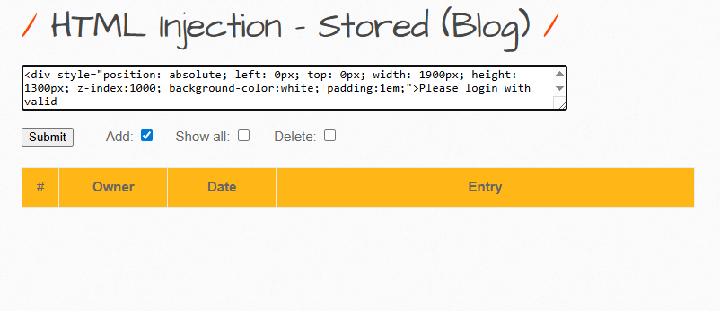

2) Появилась форма:
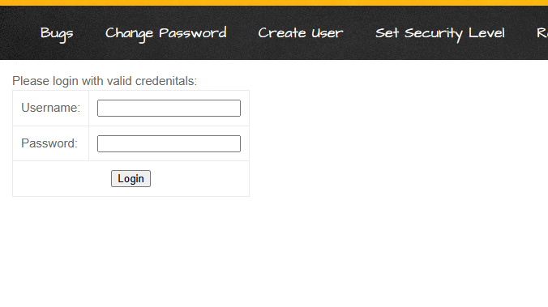
3) Ввели команду –lvp 4444, ввели данные в форму и получили их:
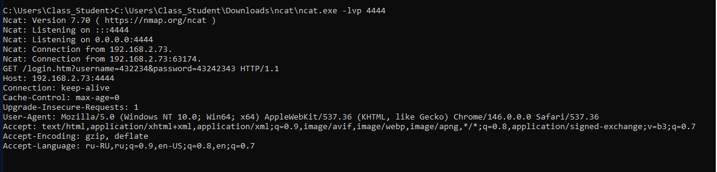
4) Проверим форму на нашем сайте:
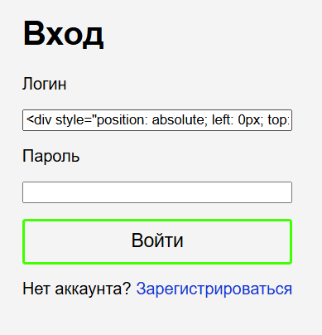

Появляется форма:
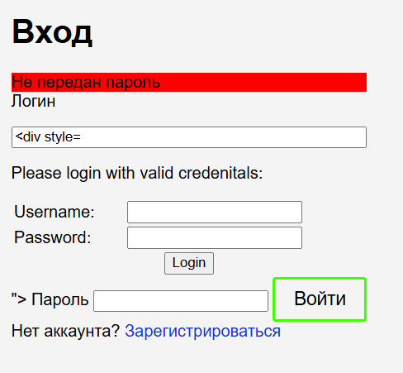

При нажатии на кнопку данные не передаются:
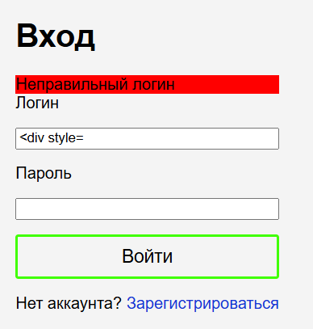
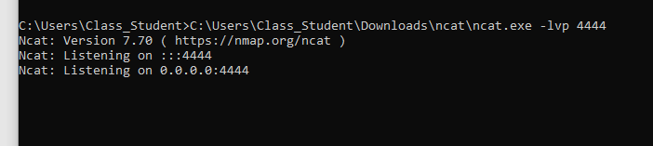

В форме создания статьи данные передались:
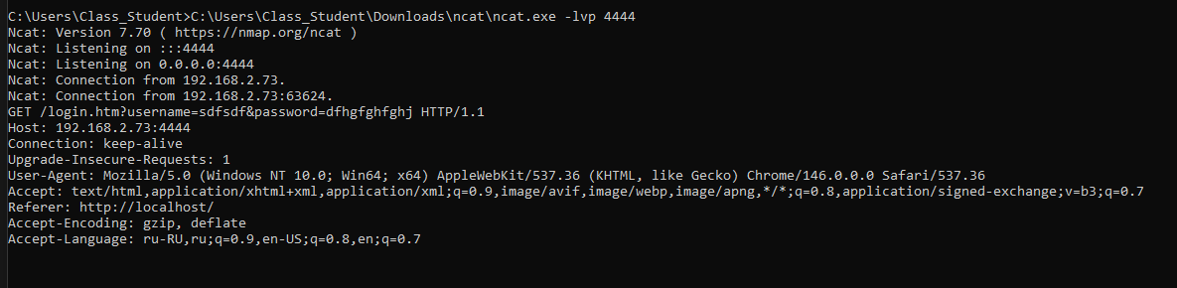

Во всех файлах исправим это с помощью функции htmlspecialchars:
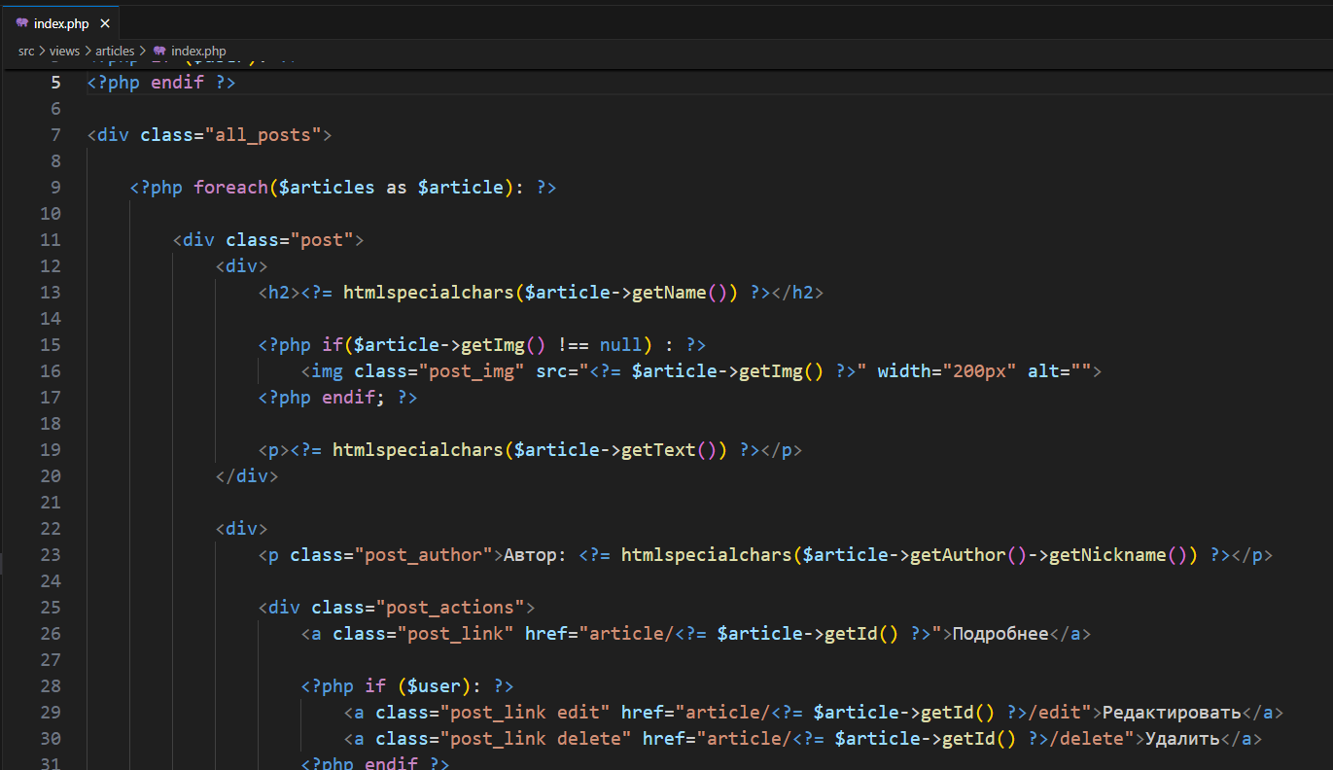

Методы защиты:
- Экранировать вывод — не доверять данным из БД. Используйте функцию типа htmlspecialchars() (PHP), textContent (JS), или экранирование в шаблоне ({{ }} в Vue, | escape в Twig).
- Валидировать и очищать ввод — например, разрешать только безопасные символы (для имени, email).
- Использовать Content Security Policy (CSP) — запретить inline-скрипты.
- Не вставлять пользовательские данные напрямую в атрибуты, теги или JS-код — только через экранирование.

Вывод:
В ходе практической работы провели тестирование уязвимости хранимая HTML инъекция с помощью сайта bWapp. Далее проверили наличие этой уязвимости на нашем сайте и исправили её.

